Přidání části monografie
Na dokumentaci se pracuje
Části monografií umožňují rozlišovat mezi jednotlivými částmi monografie nebo jednotek s více částmi (např. sada několika DVD). Každá část monografie dostane vlastní označení, které mj. umožňuje čtenářům výběr příslušné části pro rezervaci - mohou např. rezervovat konkrétní disk (epizodu) ze sady DVD aniž by museli čekat na uvolnění celé sady.
Při zpracování monografických částí je nutné nejdříve vytvořit v rámci bibliografického záznamu označení jednotlivých částí, teprve poté je možné přiřadit k částem monografie exempláře s čárovým kódem (opačný postup není možný)
Přidání části monografie k existujícímu záznamu
- Načtěte záznam
- Klikněte na Části monografií
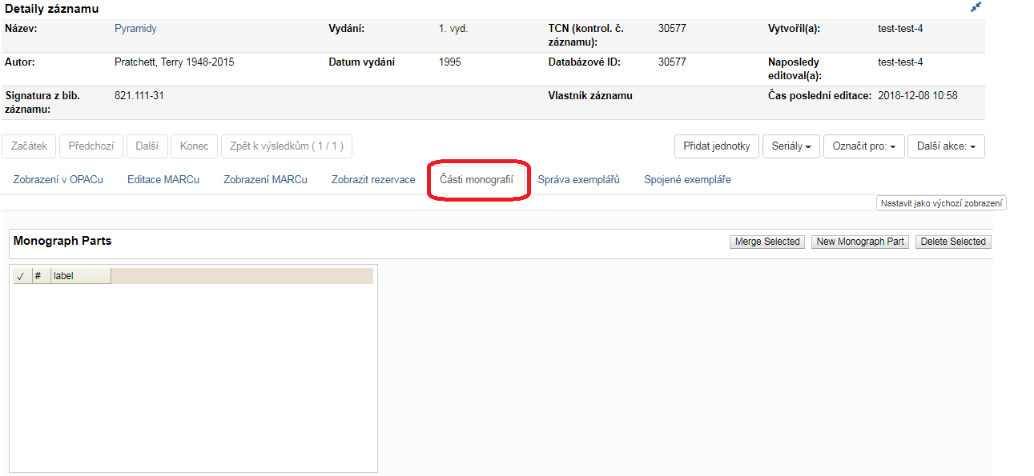
- Klikněte na New Monograph Part
- Zadejte Label (Štítek), který chcete, aby se objevoval uživatelům v katalogu a dejte Uložit. Toto vytvoří seznam částí.
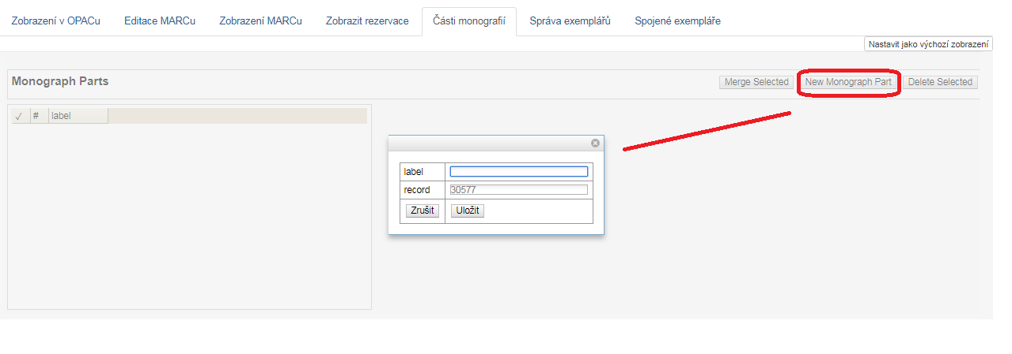
- Potom postupujte stejně, jako když přidáváte jednotku.
- Přidání části umožňuje poslední položka „Část“

